# Vietnam

## Panorama du Vietnam - Confort

### Circuit

## Programme

#### Jour 1 : France – Hanoi

Rendez-vous à l’aéroport. Enregistrement et formalités.
Décollage à destination de Hanoi. Repas et nuit à bord.

#### Jour 2 : Arrivée à Hanoi

Petit déjeuner à bord.
Arrivée à l’aéroport de Hanoï.
Bienvenue au Vietnam ! Accueil par votre guide francophone.
Déjeuner libre ou repas à bord selon le plan vol. (option +15 € par personne)
Transfert à votre Hôtel.
Capitale du Vietnam unifié, Hanoi a conservé le charme désuet de l'époque coloniale française. La modernisation de la ville entreprise par les français à partir de 1882 s'est prolongée jusqu'en 1955 et le visage d'Hanoi n'a pas beaucoup changé depuis. Certains bâtiments remarquablement conservés ou restaurés se détachent d'un ensemble architectural harmonieux. Hanoi est sans aucun doute la ville la plus charmante du Vietnam avec toute son authenticité, de grandes avenues ombragées, de nombreux lacs, et des jardins soignés.
Attention le programme des visites peut être modifié en fonction de l’heure d’arrivée du vol à Hanoï.
Début de la découverte de la ville Hanoï :
Passage devant le Mausolée du président Hochiminh.
La pagode au Pilier unique (Chua Mot Cot) : dressée au milieu d’un étang, ce pagodon carré en bois repose sur un unique pilier figurant la tige d’un lotus, la fleur attribut de la déesse de la Fertilité et de la Miséricorde.
Temple de la Littérature (Van Mieu) : l’un des plus beaux lieux de culte du pays, emblème de confucianisme. L’ensemble architectural évoque le long chemin vers la connaissance qui requiert calme, patience et persévérance.
Tour du petit lac où se trouve le Temple de la Montagne de Jade (Ngoc Son) érigé au XVIIIe siècle sur un îlot au centre du lac Hoan Kiem (lac de l’Epée Restituée). D’abord appelé pagode Ngoc Son, il fut plus tard désigné sous le nom temple, où l’on venait rendre hommage à Saint Van Uong, considéré l'un des plus grands esprits de son siècle. Le temple devint également un lieu de culte dédié au héros national Tran Hung Dao, après sa lutte contre les Nguyen.
Dîner et nuit à l’hôtel MUONG THANH GRAND HANOI 4* www.grandhanoi.muongthanh.com ou similaire.

#### Jour 3 : Hanoi - Halong (170 KM / 3H30)

Petit déjeuner à l'hôtel.
Départ pour la Baie d’Halong. En cours de route arrêt aux ateliers d’artisanat des handicapés de Daï Viet.
Arrivée à Halong en fin de matinée et embarquement à bord d’une jonque traditionnelle HALONG SAILS www.halongsails.com ou similaire.
Déjeuner de fruits de mer accompagné au vin blanc.
Baie d’Halong : élevée par l’Unesco au rang de patrimoine mondial d’une suprême beauté, elle offre un spectacle inoubliable. 3 000 rochers karstiques aux reliefs escarpés constellent une mer émeraude sur 1 500 km². Quelques grottes, nichées dans les îlots granitiques : La grotte des bouts de bois, hérissée de stalactites et de stalagmites. La grotte de la surprise avec sa roche en forme de phallus.
Dîner et nuit à bord HALONG SAILS (JONQUE) ou similaire.
Note : La nature des visites étant liée au changement des marées et aux conditions météorologiques, l’itinéraire sera défini par le capitaine du bateau le jour même.

#### Jour 4 : Halong – Ninh Binh (200 KM / 4H00)

Vous commencerez votre matinée tout en fraicheur sur le pont, en admirant sans doute un levé du soleil sur toute la Baie (selon la météo).
Petit déjeuner à bord, puis vous visiterez la grotte Luon (grotte du tunnel). Retour sur votre jonque, la croisière continuera à la découverte de la Baie. Débarquement.
Déjeuner au restaurant Cua Vang.
Route vers Ninh Binh. Des scènes de la vie champêtre des paysans vietnamiens vous acompagneront tout le long du trajet.
Dîner et nuit à l’hôtel LEGEND 5* www.ninhbinhlegendhotel.com ou similaire.

#### Jour 5 : Ninh Binh – Dien Chau (250 KM / 4H30)

Petit déjeuner à l’hôtel.
Visite de la Baie d’Halong terrestre.
Ce site d'une exceptionnelle beauté est constituée de hautes formations rocheuses, comparables à celles qui l’on peut découvrir dans la baie d'Along, se dressant sur un tapis de rizières. Hoa Lu se distingue par son intérêt historique de capitale du Vietnam sous la dynastie Dinh (968-980), puis de la dynastie dès Le antérieurs (980-1009). L'ancienne citadelle, en grande partie détruite, était ceinte de remparts qui protégeaient les temples, les sanctuaires et les salons d'apparat. La famille royale vivait dans la citadelle intérieure.
Le site magnifique de Hoa Lu est aussi appelé le "Ha Long terrestre". En effet, le relief rappelle celui de la fameuse "Baie du Dragon" avec de nombreuses collines calcaires recouvertes d'une végétation luxuriante. Succession de cirques naturels reliés entre eux par des tunnels creusés par les érosions.
Promenade en barque d’1h30 parmi les rizières qui entourent des collines en pain de sucre où servait le décor du film ‘‘Indochine’’.
Puis, visite des temples et les grottes de Bich Dong.
Départ en direction de Phat Diem, village connu pour sa cathédrale à l’architecture sino-vietnamienne et qui fut construite entre 1875 et 1899.
Déjeuner chez l’habitant.
Visite de la très belle cathédrale sino-vietnamienne de Phat Diem. Longue de 80 m et large de 24 pour 18 m de hauteur, face à un lac, la cathédrale s’appuie sur 48 colonnes en bois de fer, de 2,4 m de périmètre chacune. Dans les nefs latérales, se dressent des statues de bois et de pierres fortes étranges. L'autel est formé d'un seul bloc de granit. 14 hauts-reliefs en pierre retracent la vie du Christ. Le clocher s'élève à l'arrière de la cathé¬drale. A sa base, deux énormes dalles de pierre superposées servaient d'estrades aux mandarins venus observer les rites catholiques. Au sommet,
Une énorme cloche fut hissée au moyen d'une gigantesque rampe de terre. En 1889, un palais de pierre blanche dédié à la Sainte-Vierge y a été ajouté.
Transfert vers Vinh par la route.
Dîner et Nuit à l’hôtel MUONG THANH DIEN LAM 5* www.luxurydienlam.muongthanh.com ou similaire.

#### Jour 6 : Dien Chau - Hue (400KM / 07H00)

Petit déjeuner à l’hôtel.
Route vers le Sud. Admirez les paysages et observez la vie rurale en route.
Déjeuner au restaurant local.
Visite des tunnels de Vinh Moc. Vinh Moc fut la première localité à subir la guerre de destruction aérienne américaine. En juin 1965, le village ayant été totalement rasé, les forces vietcong vinrent y établir une vaste base souterraine, avec le soutien de la population locale. Dix-huit mois de travail furent nécessaires pour déployer ce réseau de boyaux enchevêtrés. On comptait au total douze entrées, donnant pour certaines sur la plage, et trois niveaux de tunnels creusés entre 15 et 26 m de profondeur sous le sommet de la falaise. Grâce aux tun¬nels de Vinh Moc, le Nord-Vietnam ache¬mina plusieurs milliers de tonnes de matériel vers l'île Con Co et vers le Sud. Ce remarquable réseau souterrain témoigne de la détermination des Nord-Vietnamiens à triompher, au prix d'incroyables sacrifices, alors que chaque famille disposait d’une cellule ne dépassant pas 4 mètres carrés. 17 enfants vinrent au monde dans ces tunnels.
Arrêt au pont du 17ème parallèle, frontière naturelle entre le sud et le nord de 1954 à 1975 selon les accords de Genève.
Puis, traversée de la DMZ (Zone Démilitarisée), délimitant le Vietnam du Sud et du Nord.
Arrivée à Hue. Dîner. Nuit à l’hôtel CENTURY 4* http://centuryriversidehue.com/ ou similaire pour 02 nuits.

#### Jour 7 : Hue

Petit déjeuner à l'hôtel.
Hué est l’ancienne capitale impériale de 1802 à 1945 déclarée Patrimoine historique par l’UNESCO depuis 1993, Hue possède un puissant pouvoir d’évocation et de rêve. La gastronomie d’Hué est aussi considérée comme patrimoine culturel, Il s’agit non seulement de mets et de goûts, mais encore de l’art culinaire d’Hué.
Départ pour une promenade en sampan sur la Rivière des Parfums jusqu’à La Pagode de la Dame Céleste (Thien Mu), située sur la rive gauche de la Rivière des Parfums, c’est un sanctuaire bouddhique élevé en 1601. Son stupa de forme octogonale comporte 7 étages d’une hauteur totale de plus de 21 mètres.
Visite du charmant Temple des Eunuques. Arrêt aux ateliers de l’encens et des chapeaux coniques. Visite du tombeau et des jardins de l'empereur Tu Duc.
Déjeuner au restaurant local.
Démonstration de Tai Chi et Calligraphie (minimum 10 pax) dans un centre d’arts martiaux :
Tai Chi est une discipline corporelle d’origine chinoise comportant un ensemble de mouvements continus et circulaires exécutées avec lenteur et précision dans un ordre préétabli. Il met aussi l’accent sur la maîtrise de la respiration. La pratique vise entre autres à améliorer la souplesse, à renforcer le système musculaire et à maintenir une bonne santé physique, mentale et spirituelle.
Directement inspirée de la calligraphie chinoise, la calligraphie a été introduite au Vietnam lors des longues périodes d’occupation du pays par les empereurs chinois.
Vous assisterez à un spectacle de Marionnettes sur l'eau.
Lâcher des lumignons sur la rivière Parfums : + 10 € pp
Dîner royal (minimum 16 pax) et nuit à l’hôtel.

#### Jour 8 : Hue - Hoi An (115 KM / 2H30)

Petit déjeuner à l'hôtel.
Continuation des visites de la citadelle de Hue avec la Cité Impériale, le Palais de la Paix Suprême, le Temple Dynastique, pavillon de la splendeur et les Neuf urnes dynastiques de bronze.
Vous effectuerez ensuite une balade en cyclo-pousse dans des rues animées de la ville jusqu’au marché Dong Ba où vous aurez du temps libre pour vous promener ou faire des achats.
Déjeuner.
Départ vers Hoi An. Etape au village des tailleurs de pierre: ce métier s'est transmis de génération en génération depuis des centaines d'année.
Arrivée à Hoï An.
EN OPTION : +24 € par personne, une séance de body massage de 1h
Dîner. Nuit à l’hôtel LE PAVILLON 4* www.lepavillonhoian.co ou similaire pour 02 nuits.

#### Jour 9 : Hoi An

Petit déjeuner à l'hôtel.
Hoi An compte parmi les sites touristiques les plus connus du Vietnam. Elle est l’unique ville du Vietnam qui soit restée intacte pour devenir un patrimoine culturel et historique inestimable. Elle se caractérise par son centre-ville piétonnier mignon, ses spécialités culinaires raffinéeset. Et le soir, vous vivrez l’atmosphère d’autrefois créée par la lueur douce et chaude des lanternes des boutiques et la beauté de ses constructions, mais surtout l’expérience exclusive d’être dans l’unique ville préservée depuis des siècles qui n’a pas subi les désastres de la guerre.
Matinée : Excursion avec l’Ecotourisme :
Départ en vélo à travers la douce compagne vietnamienne pour le village de légume de Tra Que (Situé à 5kms).
Renommé pour ses herbes aromatiques, menthe et basilic, ce village vous permettra de découvrir la vie des cultivateurs et vous initier à leur technique. Les habitants vous guideront dans le travail du bêchage et la cueillette des légumes.
Vous profiterez ensuite d’une séance de massage des pieds (20mns) avec les herbes aromatiques du village.
Déjeuner.
Découverte à pied de Hoi An avec les principaux centres d’intérêt :
Le sanctuaire de Fujian : consacré à la déesse Thien Hau, déesse protectrice des pêcheurs et marins, ce sanctuaire abrite des statues de la déesse et de ses 2 assistantes.
La Pagode Phuc Thanh : la plus ancienne pagode de Hoi An (1454) fondée par un moine chinois, elle renferme une statue du Bouddha A Di Da et de très beaux objets rituels.
Le pont Japonais : situé au Sud de la ville, ce pont couvert construit en 1593 relie 2 quartiers de la ville. Au milieu de ce pont se dresse une pagode coiffée de tuiles jaunes et vertes.
Une Maison Ancienne : la mieux conservée, veille de deux siècles, elle offre un exemple frappant de l’intégration des influences sino-japonais au style local.
Dîner. Nuit à l’hôtel.

#### Jour 10 : Hoi An – Danang – Saigon - Ben Tre - Saigon (180KMS / 3H)

Petit déjeuner à l'hôtel.
Transfert à l’aéroport de Danang et envol vers Saïgon.
Vol domestique Danang/Saigon.
Rebaptisée HO CHI MINH Ville en 1976 après le départ des américains, l'ex-capitale du sud Vietnam a gardé comme nom Saigon pour la majorité de ses 8 millions d'habitants. Saigon est la plus grande ville du pays et s'est affirmée très tôt comme la capitale économique, elle comprend 12 arrondissements urbains et 6 arrondissements ruraux étendus sur plus de 2 000 Km2.
Il ne s'écoule pas une heure du jour et de la nuit sans que les rues ne résonnent des incessants coups de klaxons et du vrombissement de milliers de cyclomoteurs qui sillonnent la ville. La présence française est encore très marquée par de longues avenues ombragées jalonnées de maisons coloniales, de monuments et de jardins.
Départ pour la visite du Delta du Mékong.
Un vaste réseau de milliers de canaux caractérise la vie dans le delta du Mékong qui s’étend sur 40 000 Km2. La couleur jaune de l’eau est due à la terre qui fertilise tout au long de l’année les champs et les riches jardins fruitiers du Delta. Les immenses rivières et les rizières sont parsemées d’étangs de lotus. Le moyen de transport principal est le bateau.
Arrêt sur la route pour la visite du temple de la religion Caodaïste.
Arrivée à My Tho : embarquement à bord d’un bateau local à moteur puis navigation vers l’île de Phoenix. Pendant votre promenade, vous goûterez au jus de noix de coco de la région.
Déjeuner spécialité de la région au restaurant local sur l’île (poisson aux oreilles d’éléphant).
Rembarquement puis continuation vers l’île de Ben Tre: où vous visiterez d’une fabrique familiale de bonbons à la base du lait de coco. Départ en calèche et promenade jusqu'à la ferme d'abeilles, où vous dégusterez un thé au miel et des fruits de saison.
Embarquement à bord d’une barque à rame dans les arroyos.
Retour à Saigon. Visite d’une fabrique d’objets en laque.
Nuit à l’hôtel VISSAI 4*
http://www.vissaisaigonhotel.vn/en/ ou similaire.
Dîner au restaurant
En option diner buffet sur le bateau BONSAI : +35 € par personne
Dîner croisière sur la rivière de Saigon au bateau Bonsai
• 02 heures de croisière sur la rivière de Saigon
• 01 cocktail ou mocktail de bienvenue
• Buffet de fusion international
• Spectacles de danse contemporaine

#### Jour 11 : Saigon - France

Petit déjeuner à l'hôtel.
Visite du quartier colonial de la ville : la rue Dong Khoi (anciennement rue Catinat à l’époque de la colonie française d’Indochine), La Poste Centrale, l'extérieur tarte à la crème cache une intéressante charpente métallique conçue par Gustave Eiffel. Il ne faut pas rater les magnifiques cartes qui ornent les murs à gauche et à droite de l'entrée. En face de la poste se dresse un "landmark" de la ville.
La Cathédrale Notre Dame, la façade en brique est d'une rare sobriété. Curieusement, les fidèles garent leurs mobylettes dans l'enceinte même de l'église dont les grilles se referment après le début de l'office.
L’Opéra National de Saigon, parfait exemple de l’architecture coloniale française au Vietnam construit en 1897 par l'architecte français Eugène Ferret. Le bâtiment de 800 places a été utilisé en tant que Chambre basse du Sud Vietnam ; après 1956 ; ce n’est qu’en 1975, qu'il a retrouvé son rôle de théâtre et fut restauré en 1995.
Sur la même place, l’hôtel Continental fondé en 1880 qui est le plus ancien établissement de Saïgon. Ce fut une institution, avec de nombreuses personnalités qui le fréquentèrent comme André Malraux, Graham Greene, Lucien Bodart et Jean Lartéguy... et où certaines scènes du film « Indochine » furent tournées !
L’hôtel de Ville, construit par les Français de 1902 à 1908. C'est un très bel exemple de l'architecture coloniale française. Aujourd'hui il est illuminé par les services d'éclairage de la ville de Lyon, spécialiste dans ce domaine.
Déjeuner
Temps libre selon votre plan vol de retour.
Transfert à l’aéroport pour prendre le vol de départ.
Prestation et nuit à bord

#### Jour 12 : France

Petit déjeuner à bord. Arrivée en France.
Note : Si vous partez l’hiver, n’oubliez pas, SVP, des vêtements chauds, les températures peuvent être basses dans le nord du pays.
L’ordre des visites peut être modifié en fonction des conditions climatiques ou tout autre désagrément. Néanmoins toutes les visites seront effectuées dans la mesure du possible.
Le déroulement de circuit est donné à titre indicatif. Le programme est susceptible de modification en raison d’impératifs indépendants de notre volonté tels que rotations aériennes, jours de marchés, horaires de bateau, état des routes, climat, etc… Cependant les prestations prévues seront respectées, sauf cas de force majeur.

## Points forts.

• Le logement en hôtels 4 et 5 étoiles (piscine, ascenseur, bar...)
• 1 nuit sur un bateau en baie d’Halong (déjeuner de fruits de mer à bord).
• 3 sites de l’Unesco : la baie d’Halong, le palais impérial à Hué et la cité de Hoï-An.
• 4 balades en bateau à Halong, Hoa Lu, Hué, Ben Tre.
• 1 déjeuner chez l’habitant, 01 dîner impérial costumé à Hué (minimum 16 pax).
• Démonstration de Tai Chi et Calligraphie (minimum 10 pax) dans un centre d’arts martiaux à Hue.
• Une demi-journée d’écotourisme à Hoi An avec la balade en vélo, le massage des pieds (15 min.) avec les herbes aromatiques du village.
• Des expériences et activités insolites tout au long du circuit.

## Hébergement.

MUONG THANH GRAND HANOI 4****
Le Muong Thanh Grand Hanoi Hotel, avec 180 chambres quatre étoiles, le personnel est toujours prêt à vous servir. Le système de restaurants, bars luxueux et services de détente et de divertissement tels que spa, piscine intérieure et salle de karaoké répondra aux besoins des clients les plus exigeants. De là, vous pouvez facilement accéder à la beauté animée de la ville dans tous les coins. Cet hôtel moderne est proche des attractions touristiques telles que Musée de la Force aérienne du Vietnam, Institut médical de Hanoi, Nga Tu So.
Adresse: Lot CC2, barrage de Bac Linh, Hoang Mai, Hanoï, Vietnam
E-mail: info@hanoi.muongthanh.vn
Tel: 84 24 3640 8686
HALONG SAILS (BATEAU)
Avec Halong Sails, une jonque traditionnelle, vous aurez des séjours intimes dans votre cabine qui est assez grande pour vous donner du confort. La croisière avec la jonque Halong Sails est un moyen idéal pour découvrir la baie.
Les jonques Halong Sails plusieurs cabines climatisées et équipées d'un salon avec des fauteuils et canapés.
La croisière élégante avec le Halong sails explore les îles de la baie. La cuisine vietnamienne à bord est exceptionnelle, servie par des personnels locaux chaleureux. Il y’a un bar pour se détendre ainsi que boire un verre. Il y’a à disposition des plats vietnamiens délicieux préparés par une équipe de bons cuisiniers dans la salle à manger.
Adresse: C15, Tuan Chau Island, Halong City, Quang Ninh Provence, Vietnam
E-mail : sales@halongsails.com ou res@halongsails.com
Tel : 84 2033 826 274
NINH BINH LEGEND 4****
L'hôtel est situé dans le centre de la ville, en plein dans la communauté de la zone urbaine de Xuan Thanh avec des villages de villas, des palais magnifiques, des vues magnifiques, un environnement écologique frais et une bonne sécurité. Il ne vous faudra que 5 minutes à pied pour rejoindre la pagode A Nau et la place de la ville. Ninh Binh Legend est à 6 km de Trang An, 12 km de l'ancienne capitale Hoa Lu, à 15 km de la pagode Bai Dinh, à 12 km de Tam Coc Bich Dong, ... En plus de tous les besoins essentiels tels que le shopping, la cuisine, les transactions La banque centrale et le marché sont à environ 3 km de l'hôtel.
Adresse : No. 177, Rue Le Thai To, zone urbaine de Xuan Thanh, Quartier Ninh Khanh, ville de Ninh Binh
E-mail : infi@ninhbinhlegendhotel.com
Tel : 84 905 958 226
MUONG THANH DIEN LAM 5*****
Situé dans le parc écologique de Muong Thanh Dien Lam, le Muang Thanh Luxury Dien Lam est un hôtel 5 étoiles alliant harmonieusement espace naturel et design moderne. Cet endroit apportera certainement de merveilleuses vacances.
Adresse: Ninh Vân, Ninh Hòa, Khánh Hòa, Vietnam
E-mail : info@dienlam.muongthanh.vn
Tel : 84 2383 998 899
CENTURY 4****
Situé au cœur de la ville d'Hué, le Century Riverside Hue propose des chambres avec télévision par câble à écran LCD et connexion Wi-Fi gratuite. Cet hôtel de luxe possède un spa et une piscine. Vous aurez par ailleurs le choix entre 5 restaurants sur place.
Ses chambres élégantes sont décorées selon un thème vietnamien et sont pourvues d'un balcon, de la climatisation ainsi que d'un ventilateur. Un minibar et un plateau/bouilloire sont également fournis.
Vous pourrez faire de l'exercice dans la salle de sport ou faire une partie de tennis. Des services de massage sont disponibles au spa, qui comprend un bain à remous et un sauna.
Adresse : 49 Lê Lợi, Phú Hội, Thành phố Huế, Thừa Thiên Huế, Vietnam
Téléphone : +84 234 3823 390
LE PAVILLON 4****
Situé sur les rives de la rivière Hoai, à 500 mètres du pont couvert japonais, le Pavillon Hoi An Central Villa dispose d'une piscine extérieure ouverte toute l'année.
Toutes les chambres de cet hôtel sont climatisées et équipées d'une télévision à écran plat et offrent une vue sur la piscine, la ville ou la rivière. Les chambres ont une salle de bain privée. Des chaussons et des articles de toilette gratuits sont fournis pour votre confort.
L'hôtel dispose d'une connexion Wi-Fi gratuite dans tout l'établissement et propose également l'utilisation gratuite de vélos.
Adresse : 30, rue Nguyen Du, Hoi An, Viet Nam
Tél. : +84 235 3863 999
E-mail : info.centralvilla@lepavillonhoian.com
VISSAI SAIGON HOTEL4****
Le Vissai Saigon Hotel propose des chambres dotées d'une télévision à écran plat et d'une connexion Wi-Fi gratuite. Un spa, une piscine extérieure et un parking gratuit sont disponibles.
Vous profiterez du confort d'un hébergement 4 étoiles pourvu de moquette et d'un mobilier classique aux tons neutres agréables. Pour plus de commodité, un coffre-fort, un réfrigérateur et une bouilloire électrique sont également à votre disposition. Les salles de bains privatives comprennent une baignoire et des articles de toilette.
Le restaurant La Mezzanine sert divers plats occidentaux et asiatiques tout au long de la journée. Un grand choix de vins est proposé au Vino Veritas, tandis que le Piano Lounge offre un cadre chaleureux pour se retrouver.
Adresse : 144 Nguyễn Văn Trỗi, Phường 8, Phú Nhuận, Hồ Chí Minh, Vietnam
Téléphone : +84 28 3999 8888

## Formalités.

Formalités administratives pour les ressortissants français ou de l'Union Européenne :
Passeport valide au moins 6 mois après la date de retour.
Depuis le 1er juillet 2018, les ressortissants français sont dispensés de visa pour un séjour n’excédant pas 15 jours (jours d’entrée et de sortie inclus).
Pour tout séjour d’une durée de plus de 15 jours, ou pour un séjour à entrées multiples dans une période de moins de 15 jours, un visa est obligatoire.
Un délai de 30 jours est requis après la dernière sortie du Vietnam pour pouvoir bénéficier une nouvelle fois de la mesure de dispense de visa pour un séjour n’excédant pas 15 jours sur place.
La demande de visa s’effectue auprès de l’ambassade du Vietnam à Paris. La date d’expiration du passeport français ne doit pas être inférieure à six mois à la fin de validité du visa ou du séjour au Vietnam.
Depuis le 1er février 2017, les autorités vietnamiennes ont mis en place pour 40 pays, dont la France, la possibilité de demander en ligne un visa pour la somme de 25€. Cet "e-visa" est limité à une période de 30 jours maximum avec une seule entrée. Les bénéficiaires de cet e-visa récupèrent leur visa à leur arrivée à l’aéroport au Vietnam, auprès d’un guichet dédié.
Cet "e-visa" n’a aucun impact sur les autres types de visas ni sur le droit d’entrée sans visa pour un séjour d’une durée ne dépassant pas 15 jours.
La demande Evisa peut se faire à l’adresse officielle :
https://evisa.xuatnhapcanh.gov.vn/web/guest/khai-thi-thuc-dien-tu/cap-thi-thuc-dien-tu
Besoin d'aide pour faire votre visa ? Vous pourrez obtenir votre visa facilement avec notre partenaire RapideVisa (code promotionnel EVASION2020 ) sur www.rapidevisa.fr
Pour de plus amples informations, prendre l’attache de l’Ambassade du Vietnam à Paris ou consulter le site internet de l’Ambassade de France à l’adresse suivante : https://vn.ambafrance.org.
Depuis le 26 juin 2012, les enfants ne peuvent plus être inscrits sur le passeport de leurs parents. Ils doivent donc voyager avec un document officiel individuel.
Depuis le 15 janvier 2017, les mineurs non accompagnés d’une personne détentrice de l’autorité parentale ne peuvent plus quitter le territoire sans autorisation de sortie. L’autorisation de sortie du territoire est exigible pour tous les mineurs résidant en France, quelle que soit leur nationalité. Plus d’informations sur le site officiel de l’administration française : https://www.servicepublic.fr/particuliers/vosdroits/F1922
Formalités administratives pour les non-ressortissants de l'Union Européenne :
Les ressortissants étrangers sont invités à se rapprocher de l’Ambassade du pays de destination afin de connaître les modalités spécifiques qui leur sont applicables en matière de formalités administratives et sanitaires.

## Transport.

Nous travaillons avec différentes compagnies régulières pour nos voyages au Vietnam, telles que :
Qatar Airways / Emirates / Vietnam Airlines / Air France / Turkish Airlines/ Eva Air... Les compagnies sont données à titre indicatif. Concernant les départs de province, des pré & post acheminements peuvent avoir lieu et s'effectuer en avion ou en train si l'itinéraire passe par Paris.
Le bus Phi Loan disponible pour 45 personnes, comprend tout le nécessaire pour faire aux passagers un agréable voyage, basé sur le confort, la sécurité, l'espace, la hauteur, l'élégance et l'harmonie.
Le bus à pied de classe est le plus rentable pour le transport il est robuste et confortable.
Les services : Surveillance par satellite et soutien logistique
Les équipements : Contrôle de vitesse, recliners, DVD et Moniteurs, musique numérique, Lampe de lecture au niveau de chaque siège, ceintures de sécurité, suspension pneumatique, micro, inclinaison du dossier de siège. Au Vietnam il n’y a pas encore les bus avec WC.

## Inclus dans le prix.

Départ possible de Paris, Marseille, Lyon, Nice, Francfort, Genève, Zurich sur les vols réguliers Emirates, Qatar et Turkish.
✓ Les vols France / Hanoï // Saïgon / France sur vols réguliers avec Qatar Airlines, Emirates, Turkish ou autres compagnies régulières (sous réserve de disponibilités dans la classe requise lors de la réservation)
✓ Les transferts aéroport : 295.71 € à ce jour (dont 200 € YR)
✓ Le vol intérieur Danang / Saïgon
✓ Les transferts et transports en autocars climatisés
✓ Les transports en véhicule privé climatisé
✓ Le service d’un seul guide parlant français
✓ 08 nuits dans les hôtels 4* et 5* indiqués ou similaires
✓ Une nuit à bord d’une jonque partagée à Halong
✓ Taxes pour la nuitée à Baie d’Halong : valeur 25 usd / pax
✓ Le programme en pension complète hors boissons (du diner du jour 1 au déjeuner du jour 11 selon le plan vol de retour)
✓ 1 déjeuner chez l’habitant, 1 dîner impérial costumé à Hué (minimum 16 pax). 1 dîner de poissons et crustacés à bord de la jonque accompagné de vin
✓ Une bouteille d’eau dans l’autocar /jour/personne
✓ Les excursions, visites, prestations spéciales et spectacles mentionnés
✓ 4 balades en bateau à Halong, Hoa Lu, Hué, Ben Tre.
✓ Démonstration de Tai Chi et Calligraphie (minimum 10 pax) dans un centre d’arts martiaux à Hue.
✓ Un spectacle de marionnettes sur l’eau dans un village local du Nord
✓ Une demi-journée d’écotourisme à Hoi An avec la balade en vélo (possibilité de faire en moto, tuk-tuk ou en voiture), le massage des pieds (15 min.) avec les herbes aromatiques du village.
✓ Carnet de voyage électronique vous sera envoyé 15 jours avant le départ
Prestations terrestres calculées sur la base de 1€ = 1.120 usd (révisables à la facturation finale)
Prix établis en décembre 2020 sur la base des tarifs connus à ce jour sous réserve des disponibilités aériennes et terrestres lors de la réservation et augmentation du coût du transport aérien.

## Non inclus dans le prix.

✓ Les déjeuners du jour l’arrivée et le diner le jour de départ
✓ Les services non mentionnés dans le programme
✓ Les boissons, excursions, visites et activités optionnelles en supplément
✓ Les dépenses de nature personnelle
✓ Les boissons (une bouteille d’eau ou 1 soda ou 1 bière) : 3.50 € par personne par repas
✓ Les pourboires : 5 € par jour par personne pour le guide, le chauffeur et aide chauffeur
✓ Supplément période vacances scolaires et fêtes : 100 € TTC par personne
✓ Supplément départ de province sur vols réguliers Turkish Airlines (Toulouse, Bordeaux, Bale) : +30 €/personne
✓ Supplément vols directs avec Air France / Vietnam Airlines : 150 €/personne
✓ Supplément départ de Clermont-Ferrand et Montpellier sur les vols AF : 120 €/personne
✓ Possible d’organiser les visites et diner croisière à Doha en cas de vol avec Qatar Airways : + 120 € par personne
✓ Supplément chambre single : 289 €

## Photos

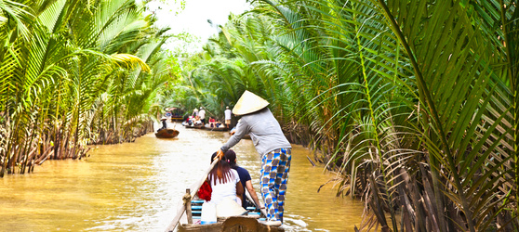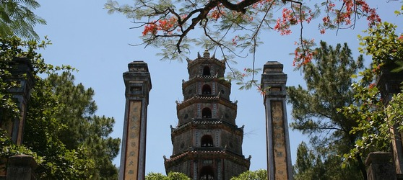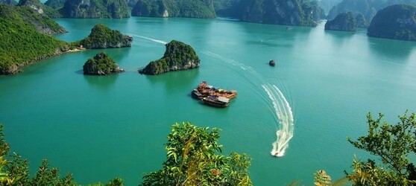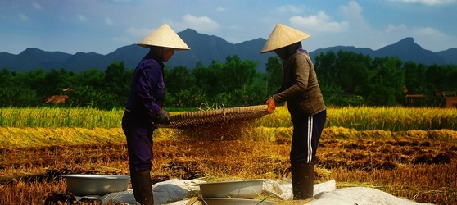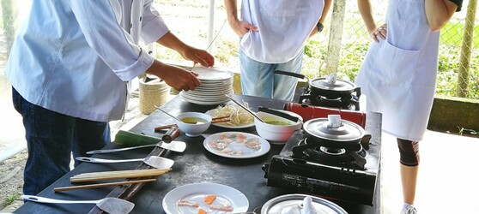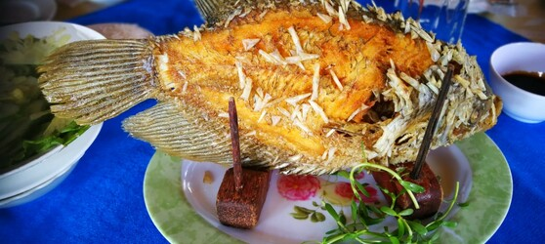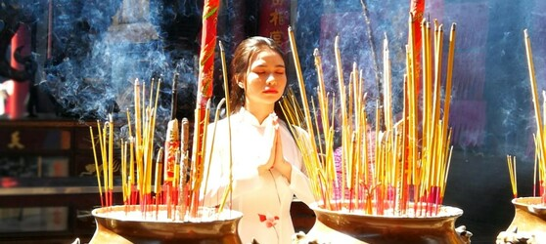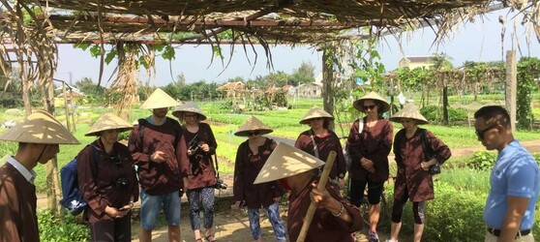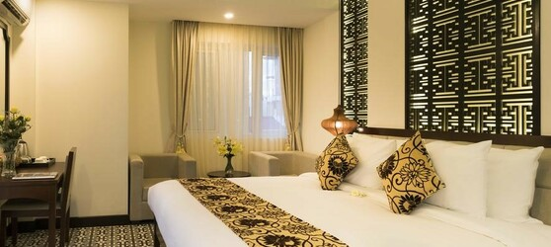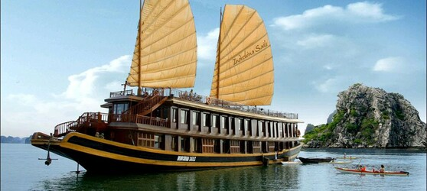

## Tarifs

|  |  |  |
| --- | --- | --- |
| **Date de départ** | **Date de retour en France** | **Prix minimum en € / pers.** |
| 14/01/2021 | 25/01/2021 | 525.8000000000001 |
| 21/01/2021 | 01/02/2021 | 644.6 |
| 28/01/2021 | 08/02/2021 | 644.6 |
| 04/02/2021 | 15/02/2021 | 644.6 |
| 11/02/2021 | 22/02/2021 | 644.6 |
| 18/02/2021 | 01/03/2021 | 644.6 |
| 25/02/2021 | 08/03/2021 | 644.6 |
| 01/03/2021 | 12/03/2021 | 644.6 |
| 04/03/2021 | 15/03/2021 | 644.6 |
| 08/03/2021 | 19/03/2021 | 644.6 |
| 11/03/2021 | 22/03/2021 | 644.6 |
| 15/03/2021 | 26/03/2021 | 644.6 |
| 18/03/2021 | 29/04/2021 | 644.6 |
| 22/03/2021 | 02/04/2021 | 644.6 |
| 25/03/2021 | 05/04/2021 | 644.6 |
| 29/03/2021 | 09/04/2021 | 644.6 |
| 01/04/2021 | 12/04/2021 | 644.6 |
| 05/04/2021 | 16/04/2021 | 644.6 |
| 08/04/2021 | 19/04/2021 | 644.6 |
| 12/04/2021 | 23/04/2021 | 644.6 |
| 15/04/2021 | 26/04/2021 | 644.6 |
| 19/04/2021 | 30/04/2021 | 644.6 |
| 22/04/2021 | 03/05/2021 | 644.6 |
| 26/04/2021 | 07/05/2021 | 644.6 |
| 29/04/2021 | 10/05/2021 | 644.6 |
| 03/05/2021 | 14/05/2021 | 644.6 |
| 06/05/2021 | 17/05/2021 | 525.8000000000001 |
| 13/05/2021 | 24/05/2021 | 644.6 |
| 20/05/2021 | 31/05/2021 | 644.6 |
| 27/05/2021 | 07/06/2021 | 644.6 |
| 03/06/2021 | 14/06/2021 | 644.6 |
| 10/06/2021 | 21/06/2021 | 525.8000000000001 |
| 17/06/2021 | 28/06/2021 | 644.6 |
| 24/06/2021 | 05/07/2021 | 644.6 |